Республика аумағында 2026 жылдың
жеті айында болған табиғи және техногендік сипаттағы төтенше жағдайлар туралы шолу ақпарат.
«112» Бірыңғай кезекшілік-диспетчерлік қызметі пультіне халықтан
3 296 241 қоңырау келіп түсті.
ТЖМ күштерімен уақтылы ден қою шаралары қабылданды:
- 6 770 адам құтқарылды, 8 594 эвакуацияланды, 2 405 зардап шеккен адамға алғашқы медициналық көмек көрсетілді, ТЖ орындарынан 834 адамның денесі шығарылды, 58 352 дабыл бойынша шығу, оның ішінде өртке 6 944, авариялық-құтқару жұмыстарына 12 629, өрт ретінде есепке алынбайтын жануға
25 160, көрінеу жалған шақыртуға 82, расталмаған жану фактілеріне 2 594, медициналық-психологиялық көмек көрсетуге 5 818, басқалары 5 125 шығу жасалды;
- «Қазавиақұтқару» АҚ әуе кемелері арқылы іздестіру-құтқару жұмыстарына, өрттерді сөндіруге қатысу, жеке құрамды жеткізуге және басқа тапсырыстарға
1 889 ұшу жасалды, оның ішінде санитарлық авиация желісі бойынша 363 ұшу,
355 пациент тасымалданды.
Бақылау профилактикалық қызмет шеңберінде өртке қарсы жай-күйге 17 572 тексеру жүргізілді, 106 276 бұзушылық анықталды, 12 073 адам әкімшілік жауапкершілікке тартылды, оның ішінде 273 498 мың теңге сомасына 4 269 жеке және заңды тұлғаға айыппұл салынды.
Өнеркәсіптік қауіпсіздік саласындағы мемлекеттік қадағалауды жүзеге асыру кезінде 962 объектілерді тексеру және 335 жоспардан тыс тексеру жүргізілді. 27 104 бұзушылық анықталды, 2 216 нысанның қызметі тоқтатылды, 144 612 мың теңге сомасына 1 078 әкімшілік айыппұл салынды.

Азаматтық қорғаныс желісі бойынша 82 профилактикалық бақылау тексерісі, бұрын берілген нұсқамалардың орындалуы бойынша 9 жоспардан тыс тексеру жүргізілді. Қорытындысы бойынша 1 182 бұзушылық анықталып, 76 нұсқама табыс етілді. 8 заңды тұлғаға қатысты әкімшілік бұзушылықтар туралы материалдар жасалды, 6 211 мың теңге сомасына айыппұл салынды.
Халықты оқыту және хабар беру мақсатында бұқаралық ақпарат құралдарында 98 883: телеарналарда 14 537, баспа басылымдарында - 24 848, радиода - 29 681, ақпараттық агенттіктер таспаларында 29 817 сөз сөйлеулер өткізілді және материалдар жарияланды.
7 510 (-10,4%, 2025ж. - 8384) табиғи және техногендік сипаттағы ТЖ мен оқиғалар тіркелді, 1 103 (-7,9%, 2025ж. - 1198) адам зардап шекті, оның ішінде
361 (+6,2 %, 2025ж. - 340) қаза тапты, материалдық нұқсан 2 495,7 млн теңгені құрады (-40,2 %, 2025ж. - 4 176,9 млн. тг).
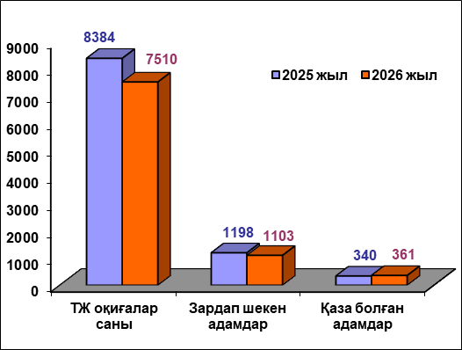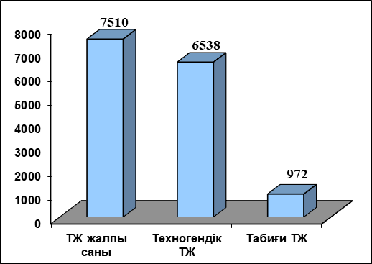

Техногендік сипаттағы ТЖ жалпы ТЖ санының 87%-ін құрайды,
6 538 оқиға (-13,4%, 2025ж. - 7546) тіркелді, бұл ретте 725 адам зардап шеккен
(+1,5 %, 2025ж. - 714), оның ішінде 231 қаза тапты (+0,9 %, 2025ж. - 229).
Жағдайлардың негізгі үлесі өндірістік-тұрмыстық өрттерге 94%, атап айтқанда 6 163 өртке (-10,5%, 2025ж. – 6886) тиесілі, онда 389 адам зардап шеккен (+0,8%, 2025ж. - 386), оның ішінде 173 қаза тапты (+3,6%, 2025ж. - 167), материалдық шығын 2 447,1 млн. теңгені (-33,7%, 2025ж. – 3272,5 млн. тг.) құрады.

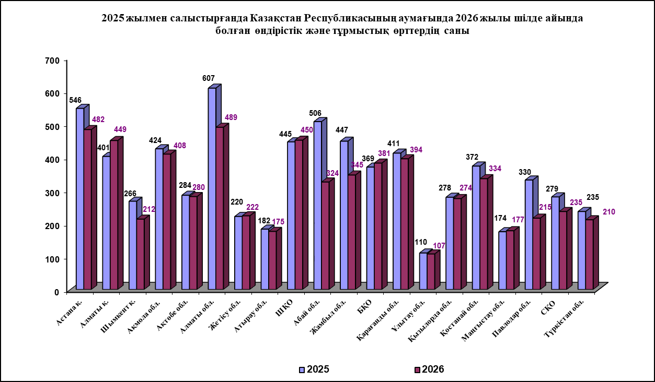

Өрттердің саны Абай 36%-ға (2026 ж. - 324, 2025 ж. - 506), Павлодар 34,8 %-ға (2026 ж. - 215, 2025 ж. - 330), Жамбыл 22,8%-ға (2026 ж. - 345, 2025 ж. - 447),
Алматы 19,4%-ға (2026 ж. - 489, 2025 ж. - 607), Солтүстік Қазақстан облысы 15,8%-ға (2026 ж. - 235, 2025 ж. - 279), және Шымкент 20,3%-ға (2026 ж. - 212, 2025 ж. - 266), Астана қаласында 11,7%-ға (2026 ж. - 482, 2025 ж. - 546) азайды.
Өрттердің өсуі: Алматы қаласында – 12% (2026 г. - 449, 2025 г. - 401), Батыс Қазақстан облысында – 3,3% (2026 ж. - 381, 2025 ж. - 369), Маңғыстау
облысында – 1,7% (2026 ж. - 177, 2025 ж. - 174), Шығыс Қазақстан облысында – 1,1% (2026 ж. - 450, 2025 ж. - 445) байқалды.
Өрттердің туындайтын негізгі объектілеріне: тұрғын үй қоры – 54%, көлік құралдары – 21%, ормандар – 9%, сауда кәсіпорындары – 5%, ашық аумақтар – 3%, өндірістік мақсаттағы ғимараттар мен құрылыстар – 2%, әкімшілік-қоғамдық ғимараттар – 1,7%, салынып жатқан объектілер мен құрылыс алаңдары – 1,1% жатады.
Өрттердің пайда болуының жалпы себептері: электр жабдықтарын монтаждау және техникалық пайдалану кезінде өрт қауіпсіздігі (ӨҚТ) талаптарының бұзылуы – 50%, пештерді орнату және пайдалану кезінде ӨҚТ бұзылуы – 13%, отпен абайсызда жұмыс істеу – 13%, тұрмыстық электр аспаптарын пайдалану кезінде ӨҚТ бұзылуы – 5,5%, найзағайдың тікелей соғуы немесе оның қайталама әсерлері – 5,4%, анықталмаған себептер – 4%, анықталған өрт жағдайлары – 3%.
Табиғи сипаттағы ТЖ-ң жалпы санының 13%-ін құрай отырып, 972 оқиға тіркелді (+16% 2025ж. – 838), бұл ретте 378 адам (-21,9% 2025г. – 484) зардап шекті. Табиғи сипаттағы ТЖ негізгі үлесін 596 табиғи өрт құрайды (+38% 2025ж. - 432).

Орынд. З.М. Шомбинова
тел. 55-96-73

